PROJETO 4: MINIX
Gustavo Borges Peres da Silva1
1Departamento de Ciência da Computação – Universidade Federal de Catalão (UFCAT)
gustavo.silva@discente.ufcat.edu.br

Objetivos
- Familiarizar o aluno com o SO MINIX e testes em ambiente de máquina virtual;
- Criar uma chamada de kernel e usá-la via uma chamada de sistemas (item anterior).
- TAREFA 8 (gerenciamento de processos): criando uma chamada de kernel (de 26/02/2024 a 29/02/2024)
Esta tarefa foi projetada para guiar o aluno no procedimento para a confecção de uma
chamada de kernel. Como auxilio, a prática foi dividida em algumas etapas:
- Etapa 1: Adicionar um prototipo de uma funcao de kernel;
- Etapa 2: Escrever a implementação de do_mykernelcall();
- Etapa 3: Adicionar do_mykernelcall ao Makefile para compilação;
- Etapa 4: Mapeamento SYS_MYKERNELCALL a do_mykernelcall() na tabela de chamadas de sistema;
- Etapa 5: Adicionar prototipo para a função sys_mykernelcall;
- Etapa 6: Adicionar o numero da chamada para sys_mykernelcall ao vetor de chamadas e incrementar sua dimensão;
- Etapa 7: Adicione o serviço MYKERNELCALL à tabela de serviços do sistema, e construir a tabela de serviços do sistema e instalar;
- Etapa 8: Escrever a implementação da função sys_mykernelcall em um novo arquivo;
- Etapa 9: Adicionar sys_mykernelcall.c ao Makefile e instalar;
- Etapa 10: Testar nova chamada de kernel usando a chamada de sistema do exercicio anterior;
- Etapa 11: Reconstrua o kernel e instale-o novamente com make.
  - Etapa 1
Nessa etapa, iremos adicionar o protótipo de uma função de kernel chamada do_mykernelcall() no arquivo /usr/src/kernel/system.h conforme podemos verificar na Figura 1. Vale ressaltar que deixamos no final do arquivo pois assim evita de cometermos algum comentário acidental e aumentando as moficações no arquivo patch.
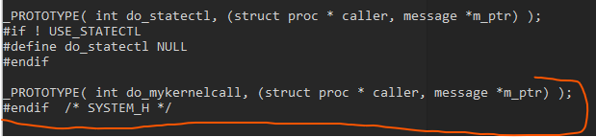
Figura 1: atualização do arquivo de cabeçalho system.h.
  - Etapa 2
Agora iremos escrever a implementação de do_mykernelcall() em seu próprio arquivo fonte em /usr/src/kernel/system/do_mykernelcall.c conforme a Figura 2.
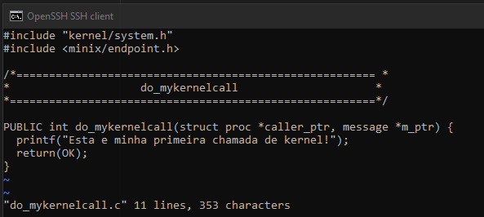
Figura 2: conteúdo do arquivo do_mykernelcall.c.
Esse codigo irá mostrar um texto no sistema dizendo se deu tudo certo com a chamada de kernel, e retorna a constante OK para indicar que a operação foi bem-sucedia na qual iremos utilizar esse valor na condição do nosso codigo para experimento que iremos apresentar posteriormenete.
  - Etapa 3
Agora iremos adicionar do_mykernelcall ao Makefile.inc para compilação conforme podemos verificar a atualização na Figura 3.
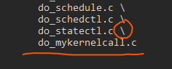
Figura 3: atualização do arquivo Makefile.inc.
Foi adicionado a barra “\” no final da linha do do_statectl.c e adicionado a nossa linha do_mykernelcall.c ao final do arquivo.
  - Etapa 4
Agora iremos fazer o mapeamento de SYS_MYKERNELCALL a do_mykernelcall() na tabela de chamadas de sistema em /usr/src/kernel/system.c conforme podemos verificar na Figura 4.
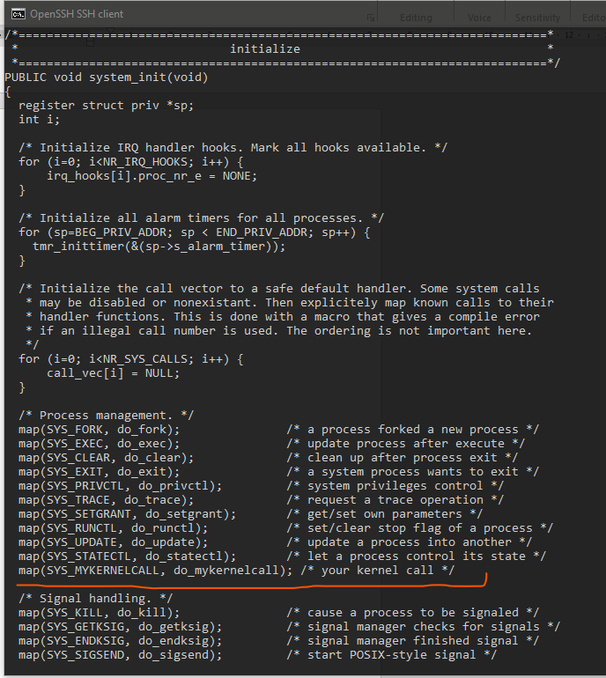
Figura 4: atualização do arquivo system.c.
Essa alteração foi em torno da linha 200, dentro da função system_init que é responsável por inicializar os manipuladores de interrupção, os temporizadores de alarme e o vetor de chamadas do sistema em um sistema operacional Minix.
  - Etapa 5
Agora iremos adicionar mais um prototipo, porém será para a função sys_mykernelcall no arquivo /usr/src/include/minix/syslib.h conforme podemos observar a atualização na Figura 5.
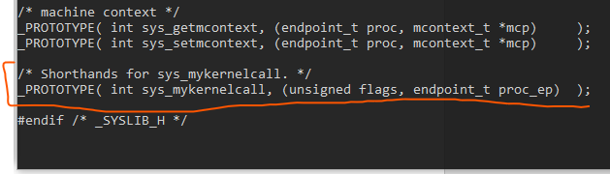
Figura 5: atualização do arquivo de cabeçalho syslib.h.
  - Etapa 6
Agora iremos adicionar o número de chamada para sys_mykernelcall ao vetor de chamada e incrementar sua dimensão em /usr/src/include/minix/com.h conforme podemos verificar na Figura 6.
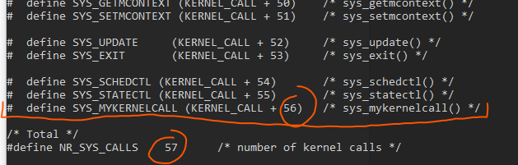
Figura 6: atualização do arquivo de cabeçalho com.h.
A alteração foi mais ou menos na linha 380 (isso aqui é uma anotação para relembrar e não esquecermos);
  - Etapa 7
Agora iremos adicionar o serviço MYKERNELCALL à tabela de serviços do sistema em /usr/src/commands/service/service.c conforme a Figura 7.
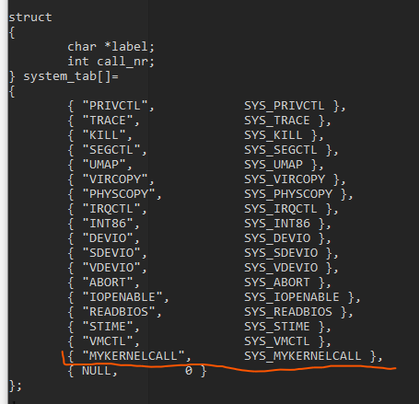
Figura 7: atualização do arquivo service.c.
Além disso, precisamos construir a tabela de serviços do sistema, sendo assim, iremos instalar com make install a partir de /usr/src/commands/service/ conforme podemos observar na Figura 8 abaixo.
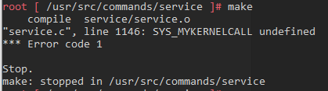
Figura 8: erro ao compilar.
E como podemos verificar, obtivemos erro de compilação. O compilador está dizendo que a variável SYS_MYKERNELCALL é indefinida na linha 1146 do arquivo service.c. Isso significa que o compilador não sabe o que SYS_MYKERNELCALL é, porque não foi definido em nenhum lugar que o compilador possa ver.
Sendo assim, para corrigirmos, iremos navegar até /usr/src/ e iremos compilar as libraries (make includes e make libraries) para que verificar se existe algum erro.
Após rodarmos make libraries, tentamos novamente usar make install a partir de /usr/src/commands/service/ e dessa vez deu êxito conforme a Figura 9 abaixo.
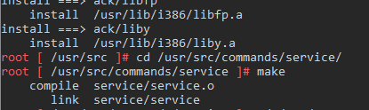
Figura 9: compilação bem-sucedida do service.c.
  - Etapa 8
Agora iremos escrever a nossa implementação da função sys_mykernelcall em um novo arquivo chamado sys_mykernelcall.c que estará localizado em /usr/src/lib/libsys conforme podemos verificar na Figura 10.
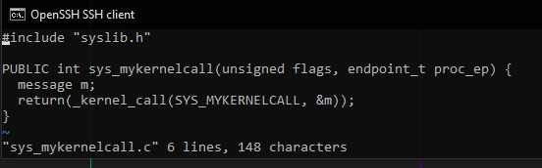
Figura 10: conteúdo do arquivo sys_mykernelcall.c.
  - Etapa 9
Agora que temos o arquivo sys_mykernelcall.c precisamos adiciona-lo no Makefile conforme podemos ver na Figura 11.
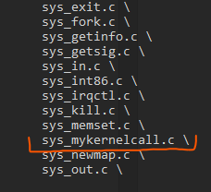
Figura 11: atualização do arquivo Makefile.
Como podemos observar na Figura acima, deixamos o sys_mykernelcall.c localizado em ordem alfabetica para organização.
Além disso precisamos dar um make install para instalar essa nossa funcionalidade.
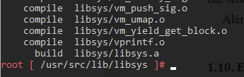
Figura 12: compilação bem-sucedida.
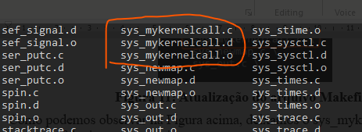
Figura 13: resultados da compilação.
  - Etapa 10 – Testando funcionalidade
Agora iremos testar a funcionalidade implementada da nova chamada de kernel usando a chamada de sistema do exercício anterior.
Iremos realizar algumas modificações para isto, uma delas seria alterar a mensagem da chamada de sistema personalizada que fizemos na tarefa anterior do_mycall() no arquivo misc.c localizado em /usr/src/servers/pm conforme podemos ver na Figura abaixo.
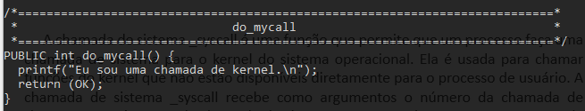
Figura 14: Atualização do arquivo misc.c.
Agora o próximo passo seria o adicionamento de uma linha de código fornecida pelo professor em nossa implementação da chamada de sistema do_mycall() que seria no arquivo mylib.h localizada em /usr/src/include conforme podemos observar na Figura 15.
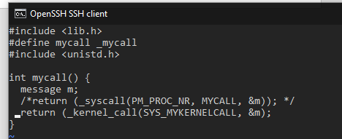
Figura 14: Atualização do arquivo mylib.h.
Como podemos observar, editamos o arquivo mylib.h colocando um comentário sob o retorno que redireciona para chamada de sistema, e adicionando a linha fornecida pelo professor que redirecionada para chamada de kernel.
  - Etapa 11 – Reconstrução do kernel

- Criação dos patchs

- Referências
- Dalton Matsuo Tavares, (2024) “PROJETO 4 – MINIX”, material disponibilizado no google classroom e SIGAA, Janeiro.

